Теорема о средней линии трапеции
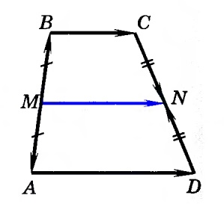

Теорема:
Средняя линия трапеции параллельна основаниям и равна их полусумме.

Доказательство:
Пусть - средняя линия трапеции .
Докажем, что и .
По правилу многоугольника имеем:
Сложив эти равенства, получим:
.
Но и - середины сторон и , поэтому
и .
Следовательно, .
Откуда .
Так как векторы и сонаправлены, то векторы и также сонаправлены, и .
Отсюда следует, что и = .

